PLAN DE DIRECCIÓN DE PROYECTO

Sandra Marisol Chávez Oliveros

Cód. 10207061

Giovanny Enrique Amado Cabra

Cód. 10207060

Corporación Universitaria UNITEC

Especialización en Gerencia de Proyectos

Programa de Ingeniería

Bogotá D.C

2022

PLAN DE DIRECCIÓN DE PROYECTO

JUAN PABLO LLINAS

GESTIÓN INTEGRAL II

Entrega 3

Corporación Universitaria UNITEC

Especialización en Gerencia de Proyectos

Bogotá D.C

2022

**CONTENIDO**

PRIMER ENTREGA 4

1. INTRODUCCIÓN 4

2. ALCANCE 5

3. Cronograma de Actividades 8

4. Plan de gestión de los costos 11

5. Presupuesto del proyecto 13

6. Línea Base 14

7. Reservas Base 17

8. Plan de financiamiento 17

SEGUNDA ENTREGA 18

9. Plan de comunicaciones 18

**9.1.** **Los objetivos de este plan de gestión de comunicación son:** 18

**9.2.** **Tipos de plan de comunicación** 19

10. Matriz de comunicaciones 22

11. Plan de adquisiciones 23

12. Contratos del Proyecto 25

TERCER ENTREGA 34

13. PLAN DE GESTION DE RIESGO 34

14. MATRIZ DE RIESGOS 37

15. PLANES DE RESPUESTA 37

16. PLAN DE GESTION DE LOS INTERESADOS POR PROCESO 44

17. MATRIZ DE EVALUACIÓN DE INTERESADOS 46

18. BIBLIOGRAFIA 49

# PRIMER ENTREGA

# INTRODUCCIÓN

El presente trabajo contiene la información de la empresa ECO POOP SAS tomado como referencia para la ejecución de nuestro proyecto aplicado en Chía Cundinamarca, en el cual se establece el alcance del proyecto, descripción, objetivos generales y específicos, entregables, lista de actividades o cronograma, plan de gestión de costo y presupuesto del proyecto, línea base, reservas plan de financiamiento de acuerdo con los lineamientos establecidos por el PMBOOK.

Se realiza el Plan de Dirección del Proyecto el cual reúne una serie documentos y datos, usados para dirigir la ejecución del proyecto trazado teniendo en cuenta la siguiente información. Según la última encuesta de Fenalco, el 43% de hogares colombianos dicen que poseer mascota y de acuerdo con la Revista Pet Industry, para la firma Kantar Worldpanel, hay cerca de 3 millones y medio de mascotas en Colombia. De ellas, 67% son perros. (gabrica, 2019).

Se estima que Chía tiene una población canina de más de 4.500 perros con dueño, esto según las cifras de vacunación que se tiene en la secretaria de salud del municipio de Chía en lo recorrido del año, con esta cifra podemos determinar que los perros genera aproximadamente 1350 kilos de heces fecales lo que se estima que al día se maneja 1,35 toneladas de heces fecales de caninos que no tienen ningún uso y por lo contrario si genera un daño ecológico, ya que estos residuos producen 2000 kilos de dióxido de carbono por tonelada no procesada. Esto nos motivó a realizar el presente trabajo que consiste en plasmar el paso a pasos para aprovechar las heces de los caninos sanos y utilizarlas como alternativa para dar un uso específico transformando las heces de los perros sanos del municipio de chía, en abono orgánico y fertilizante para ser usado en las zonas de granjas que aún quedan.

Por último, se realiza una interpretación y análisis de los resultados obtenidos, en cuanto a los costos, índices de avance y plan de financiación.

# ALCANCE

* 1. Descripción General Del Proyecto

El proyecto radica en ejecutar la técnica del compostaje con las heces de caninos sanos y bien alimentados, el objeto principal es obtener abono fertilizante, el cual será utilizado para enriquecer de nutrientes los suelos deteriorados en algunas zonas del municipio de Chía y del mismo modo evitar las posibles enfermedades producto del mal uso de estas heces fecales, este plan está dividido en tres (3) etapas:

* Primera etapa: Etapa de alistamiento del centro de acopio, con un plazo estimado de un (1) mes, en la cual se verificará la viabilidad financiera, cumplimiento y revisión de estudios y diseños, Adicionalmente se deberán tramitar las autorizaciones, permisos, con las respectivas autoridades ambientales y/o municipales.
* Segunda etapa: Etapa ejecución, durante este tiempo se realizará la recolección de materia prima y todas se iniciarán con las labores necesarias de acuerdo con lo planeado, siguiendo las especificaciones técnicas que se tienen para la elaboración del producto, este proceso tiene un tiempo de ejecución de cinco (5) meses.
* Tercera Etapa: Una vez finalizada la etapa de producción y elaboración del producto comerciable, se depositará en empaques resistentes que cumplan con todas las pruebas de calidad para su posterior venta, esta etapa tiene un plazo de un (1) mes.

2.2. Objetivos

2.2.1 Objetivo General

Elaborar mediante compostaje, abono orgánico fertilizante con heces fecales de caninos sanos que sean alimentados con concentrado inicialmente, a fin de darles un mejor aprovechamiento y evitar riesgo con la salud pública y contaminación ambiental en el municipio de Chía.

2.2.2. Objetivos Específicos

1. Realizar un estudio económico y financiero para validar los gastos requeridos en el proceso de elaboración del abono fertilizante.
2. Hacer un estudio de caracterización para identificar el número de perros alimentados con concentrado en el municipio de Chía
3. Buscar en diferentes medios (internet, libros, documentales, revistas) el manejo de las heces fecales de los caninos y el aprovechamiento que se le puede dar para el fortalecimiento de los suelos faltos de nutrientes.
4. Crear un punto de acopio para la recolección y elaboración del producto.
5. Buscar estrategias para su recolección

2.3. Entregables

|  |  |  |
| --- | --- | --- |
| **Etapa** | **Entregable** | **Aceptación** |
| 1 | 1. Buscar el terreno apropiado | Se debe tener en cuenta la zona donde se realizará el proyecto.  Se debe adecuar de manera física el terreno.  Se deben realizar los planos y la estructura de los bastidores donde se realizará el producto.  Garantizar las medidas exactas para la elaboración del compostaje.  Solicitar los respectivos documentos sanitarios para la elaboración del producto. |
| 1. Adecuar el terreno para ejecutar las actividades programadas. |
| 1. Diseño y planos para ubicar los bastidores |
| 1. Especificaciones técnicas y medidas para elaborar el producto |
| 1. Autorizaciones y permisos |
| 2 | 1. Ejecución de actividades para elaborar el compostaje. | poner en marcha el proceso de compostaje con las heces de los perros.  Elaborar el estudio de aprovechamiento nutricional de abonos y fertilizantes. |
| 1. Evaluar la calidad de abono fertilizantes que se realizo |
| 3 | 1. Empaque producto final. | Se realizarán pruebas para validar el correcto funcionamiento del abono fertilizante elaborado.  Entregar la documentación  que sean necesarios para garantizar el cumplimiento del proceso y ciclos de la elaboración del producto |
| 1. Entrega resultados de las pruebas de laboratorios realizadas. |
| 1. Trazabilidad documental del proyecto |

Tabla 1. Entregables Del Proyecto Propuesto: Fuente: Elaboración propia

# Cronograma de Actividades

*Tabla 2. Diagrama de Gantt: Fuente: Elaboración propia*

3.1. Costos de actividades

|  |  |  |  |
| --- | --- | --- | --- |
| **CÓDIGO** | **ACTIVIDAD** | **VALOR** | **TIEMPO EJECUCIÓN (DÍAS)** |
| 1 | Realizar el estudio económico y financiero | 50.000 | 4 |
| 2 | Hacer una caracterización para identificar los perros que sirven en el proyecto | 50.000 | 4 |
| 3 | Hacer un estudio de comercialización en zonas de granjas con suelos deteriorados llevando una muestra del producto terminado | 50.000 | 4 |
| 4 | Sacar los permisos requeridos por las entidades gubernamentales para iniciar el proyecto | 500.000 | 4 |
| 5 | Arriendo (centro de acopio) | 100.000 | 5 |
| 6 | Gastos de implementación y alcance del proyecto | 2.000.000 | 129 |
| 7 | Reserva De Contingencias | 250.000 | 1 |
|  | **VALOR TOTAL COSTO DIRECTO** | **$3.000.000** | **150** |

Tabla 3. Costo Directo del Proyecto Propuesto: Fuente: Elaboración Propia

|  |  |  |  |  |
| --- | --- | --- | --- | --- |
| **COSTOS INDIRECTOS** | **VR TOTAL**  **PROYECTO** | **VALOR Unit.** | **MESES** | **CANTIDAD** |
| Papelería | 250.000 | 50.000 | 5 | 1 |
| Trasporte de materia prima | 1.300.000 | 260.000 | 5 | 1 |
| Materia Prima | 580.000 | 116.000 | 5 | 1 |
| Gastos de implementación y alcance del proyecto | 1.500.000 | 300.000 | 5 | 1 |
| **VALOR TOTAL INDIRECTOS** | **3.630.000** |  |  | |

Tabla 4. Costo Indirecto del Proyecto Propuesto: Fuente: Elaboración Propia

|  |  |
| --- | --- |
| COSTO DIRECTO | **$ 3.000.000** |
| COSTO INDIRECTO | **$ 3.630.000** |
| **VALOR TOTAL PROYECTO** | **$ 6.630.000** |

Tabla 5. Costo Total Del Proyecto: Fuente: Elaboración Propia

# Plan de gestión de los costos

El Plan de Gestión de Costos incluirá desde la estimación de los costos directos e indirectos, determinación del Presupuesto total, hasta el Control de los Costos establecidos durante todo el ciclo de vida del proyecto.

El plan de gestión de costos es un componente del plan para la dirección del proyecto y describe la forma en que se planificarán, estructurarán y controlarán los costos del proyecto. Los procesos de gestión de costos, así como sus herramientas y técnicas asociadas, se documentan en el plan de gestión de costos.

Tabla 6. Costo Total Del Proyecto: Fuente: Elaboración Propia

* 1. Control de presupuesto

Presupuesto inicial para la ejecución del proyecto o **BAC** es de **$6.630.000**. El **Costo Actual o AC** del proyecto se determina de la ejecución realizada en las dos semanas de ejecución del proyecto es decir (**AC = $6.330.000**), este valor es el presupuestado para iimplementar el compostaje con las heces fecales de los caninos para convertirlos en abonos fertilizantes, para los suelos deteriorados en el municipio de chía, en un periodo de 5 meses.

* **El valor ganado o EV**, es el equivalente al % de la ejecución del proyecto, multiplicado por el presupuesto inicial del proyecto es decir **(% de ejecución*AC**) al llevarlo a cinco (5) meses de ejecución para finalizar el proyecto estamos con un avance del **90%** de la ejecución, esto se traduce en lo siguiente **(90% * $6.630.000 = $5.967.000)**
* **El Valor Planeado o PV** es el resultado del % de la planeación que se ha ejecutado del proyecto en este caso del 100% de la ejecución se lleva el 67% en las dos semanas y esto se multiplico por el presupuesto inicial o BAC es decir **(% Planeación * Presupuesto, 67% * $6.630.000 = $4.442.100)**
* **Varianza Del Costo o CV** es el resultado de restar el valor ganado o **EV** al costo actual o **AC** es decir **(EV - AC, $5.967.000** - **$6.630.000 = -$363.000).**
* **Varianza del Cronograma o SV** es el resultadorestar el valor ganado o **EV** del valor planeado o **PV** es decir **(EV – PV, $5.967.000 - $4.442.100 = $1.524.900).**
* **El Índice Del Desempeño Del Costo o** **CPI** es el resultado de dividir el valor ganado o **EV** del costo actual o **AC** es decir que vamos a determinar el porcentaje de ejecución del proyecto a la fecha **(EV/AC, $5.967.000 / $6.630.000 = 0,94% de la ejecución).**
* **El Índice Del Desempeño Del Cronograma o SPI** es el resultado de dividir el valor ganado o **EV** del El Costo Actual o **AC** del proyecto es decir que vamos a determinar el porcentaje de ejecución del cronograma pactado para el proyecto **(EV / AC, $5.967.000 / $6.630.000 = 1,34%)** quiere decir que por estar por encima de 1 el cronograma va adelantando.
* **La Estimación a la Terminación Del Proyecto o EAC** es el resultado de dividir el presupuesto inicial **BAC** del Índice Del Desempeño Del Costo o **CPI** del proyecto **(BAC / CPI, $6.630.000 / 0,94% = $7.033.333)** coneste valor determinamos que si existe un incremento al terminar la ejecución del proyecto y que vamos a terminar adicionando $403.333 al valor inicial que se tenía para la ejecución del proyecto.

# Presupuesto del proyecto

El presupuesto destinado para la elaboración del abono fertilizante, con las heces fecales de los caninos es de $ 6.630.000 (seis millones seiscientos treinta mil pesos M/cte.). Los cuáles serán distribuidos entre el arriendo del punto de acopio, compra de envase y utensilios, pago por la recolección de excremento, compra de la materia prima secundaria (cal viva, tierra y material vegetal), trasporte de materia prima al punto de acopio, y trasporte para sacar el producto al mercado.

*Tabla 7. Gestión de costos: Fuente: Elaboración propia*

# Línea Base

Es la comparación del avance físico y real vs el avance físico planificado en el periodo ya acumulado a la fecha, el objeto a establecer las lineaciones del programa y tomar las acciones en el proyecto, la curva S nos indica que porcentaje de avance físico en el trabajo es más bajo al inicio y al final de la actividad, este hecho se debe a que el inicio del trabajo esto se debe de que l inicio del trabajo se requiere tiempo para familiarizarse con la documentación, necesidades del cliente y crear el ambiente motivacional en el cual se desarrollara el proyecto. Al finalizar el trabajo el avance se reduce a medida que se desarrollan los ajustes finales, entrega del producto para comercialización, incorporación y comentarios del cliente y entrega del producto final en sector el intermedio el avance debe mantener un nivel elevado, a objeto de compensar efectos del inicio y fin de la actividad, en el sector intermedio es donde se desarrollan los productos asociados a las actividades, requerimiento del mayor esfuerzo, consumo de recursos con la finalidad de lograr las metas establecidas en el tiempo. Otro concepto importante es el valor ganado que es la cantidad de trabajo ejecutado a la fecha, expresado en términos del presupuesto autorizado para ese trabajo. El valor ganado proporciona perspectiva integral del alcance, el cronograma y el desempeño del costo, al utilizar el análisis del valor ganado, la línea base para la medición del desempeño se compara con los resultados reales para determinar si es necesario implementar un cambio, una acción preventiva o correctiva.

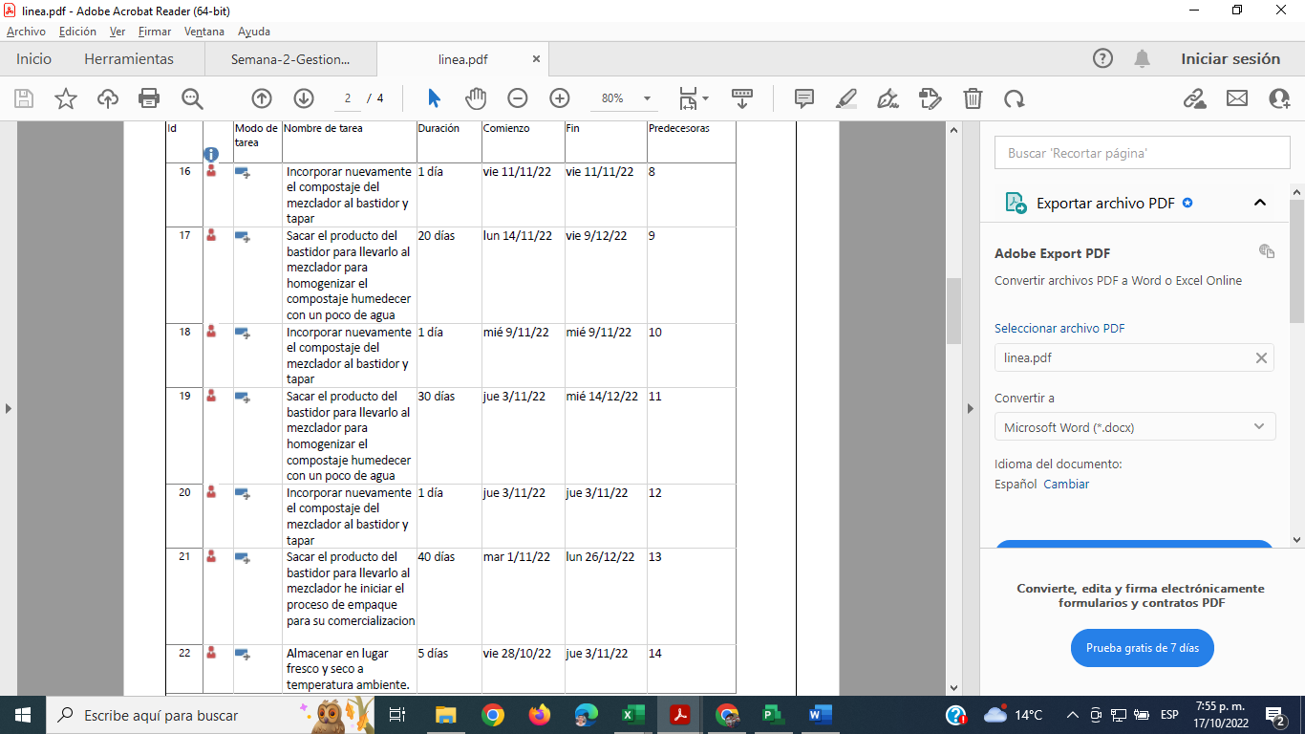

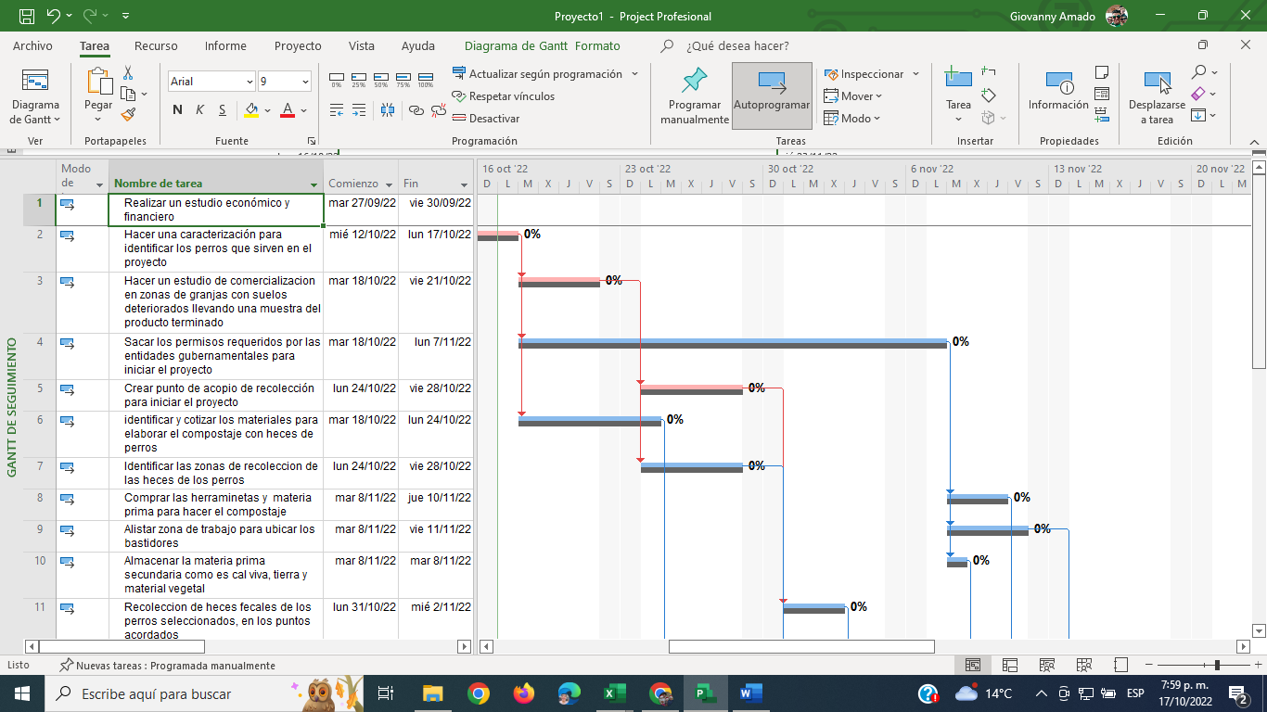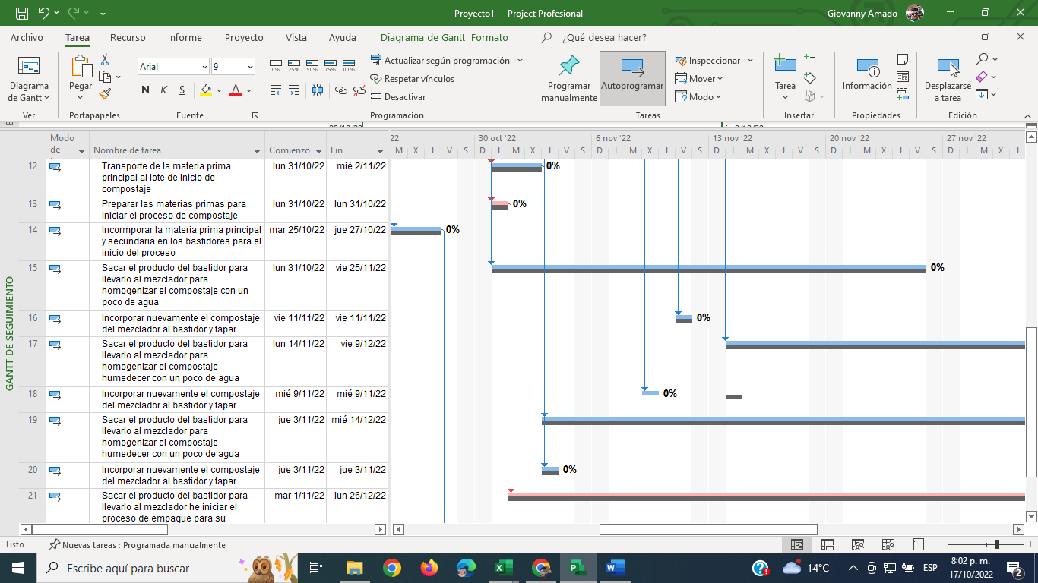

Tabla 8. Línea Base: Fuente: Elaboración propia

# Reservas Base

Se estipula una reserva de contingencia por valor de 250.000 predestinada a resguardar los eventos o riesgos que pronosticamos y sale de la indecisión que tenemos con las apreciaciones del proyecto en que se va a desarrollar.

# Plan de financiamiento

En la tabla 9, el 80% de la inversión, equivale a $5.000.000 (cinco millones de pesos m/cte.), está a cargo de los autores del proyecto y el valor restante se hará a través de un crédito bancario correspondiente al 20% equivalente a $1.630.000 (un millón seiscientos treinta mil pesos m/cte.), para un total de $6.630.000 Seis millones seiscientos treinta mil pesos m/cte.



Tabla 9. Presupuesto Proyectado: Fuente: Elaboración propia

# SEGUNDA ENTREGA

# Plan de comunicaciones

La gestión de las comunicaciones es el plan de comunicación asertiva por la cual se comunicarán los integrantes principales del proyecto de elaboración de abono con excrementó de canino en Chía Cundinamarca "

Para lograr una adecuada comunicación se deben tener los aspectos claros en el manejo de la información de las actividades a realizar como, la recolección de materia prima para iniciar las actividades, reacondicionamiento y adecuación del área de acopio; manejo y cuidado de los bastidores, compra de insumos para elaborar el compostaje, manejo de tiempos para mezclar el compostaje, peso y empaque para ofertar el producto terminado, pruebas con causas y efectos en el manejo del compostaje.

Esta herramienta servirá de guía durante todo tiempo de vida del proyecto y se actualizará para adaptarse a los cambios y a las necesidades de comunicación.

### **Los objetivos de este plan de gestión de comunicación son:**

* Mantener un buen ambiente laboral sobre las actividades que realizan los miembros del equipo.
* Enviar y compartir la información adecuada, a tiempo, de forma exacta y efectiva minimiza los errores en el proyecto.
* Resolver a tiempo las novedades que surjan con una comunicación asertiva, evitando que el proyecto tenga obstáculos y malentendidos.
* Al determinar el alcance en la gestión de las comunicaciones, se determinarán las necesidades de comunicación e información entre las personas interesadas.
* Una vez reunidos estos pasos, se elabora una matriz de comunicaciones definiendo los requisitos de comunicación del proyecto. Se realiza igualmente una guía para el desarrollo de las reuniones previstas en el trascurso de la ejecución del proyecto.
* Parte de la estrategia para garantizar la efectividad de las comunicaciones entre los interesados del proyecto son.
* Identificar a todos los interesados (cliente - contratista – trabajadores - proveedores) estos no tienen el mismo nivel de participación en el proyecto ni el mismo nivel de poder, por lo que cada interesado tendrá sus propios requisitos respecto a la comunicación.
* El objetivo principal del gerente del proyecto es hacer que todos los interesados (cliente - contratista - colaboradores - proveedores) participen de manera activa en las etapas del proyecto.
* el gerente del proyecto se guiará con la herramienta Matriz de Comunicaciones permitiendo determinar la importancia de la información y a quién se debe transmitir, además de quién lo debe hacer y en qué momento lo deben hacer.
* El gerente del proyecto es responsable de la gestión de todos los cambios propuestos y aprobados del plan de comunicaciones.
* Cuando surjan cambios y estén aprobados, el gerente del proyecto se encargará de actualizar el presente plan de comunicación y toda la documentación relacionada

### **Tipos de plan de comunicación**

El tipo de plan debe corresponder a los usos o las personas a las que piensas comunicar algo.

* **Plan de comunicación interna** para dentro de la empresa; en cambio, si la empresa brinda un mensaje para que lo reciba otra entidad o personas (como proveedores, clientes, etc.) se realizará un plan de comunicación externa.
* **Plan de comunicación digital** cuando los esfuerzos comunicativos se orienten a emitir y gestionar en ámbitos en línea; y si tu interacción es física, entonces puedes hacer un plan de comunicación offline.
* **Plan de comunicación formal** cuando es un mensaje institucional que no busca tanto la interacción, sino informar; o un plan de comunicación informal cuando el tono es más casual y buscas más la interacción.

**9.3. Calendario de Comunicaciones**



Tabla 10. Calendario de comunicaciones: Fuente: Elaboración propia

**9.4. Calendario de eventos**



Tabla 11. Calendario de eventos: Fuente: Elaboración propia

# Matriz de comunicaciones

*Tabla 12. Matriz de Comunicaciones: Fuente: Elaboración propia*

# Plan de adquisiciones

El plan de gestión de adquisiciones nos sirve como herramienta que nos permite adquirir productos, servicios y habilidades de la empresa, así mismo nos permite actualizar y realizar modificaciones en cuanto a las decisiones en los tipos de contratos que se manejan.

*La gestión de adquisiciones del proyecto incluye los procesos de gestión del contrato y el control de cambios requeridos para gestionar y administrar contratos.*

Dentro de la empresa **ABONOSCAN,** se necesitaron dos operarios con habilidades para el compostaje y recolección de heces caninas, por lo que se suscribieron dos (2) procesos contractuales los cuales corresponden a prestación de servicios como operarios en trabajos de compostaje. Los documentos del proceso forman parte del contrato en el cual define las actividades, alcance y obligaciones de este.





Tabla 13. Plan de adquisiciones: Fuente: Elaboración propia

* 1. **Proceso de gestión de las adquisiciones**
* **Planificar la Gestión de las Adquisiciones**: El proceso de documentar las decisiones de las adquisiciones del proyecto, especificar el enfoque e identificar a los proveedores potenciales.
* **Efectuar las Adquisiciones:** El proceso de obtener respuestas de los proveedores, seleccionarlos y adjudicarles un contrato.
* **Controlar las Adquisiciones:** El proceso de gestionar las relaciones de adquisiciones, monitorear la ejecución de los contratos y efectuar cambios y correcciones según corresponda.
* **Cerrar las Adquisiciones:** El proceso de finalizar cada adquisición para el proyecto. Estos procesos interactúan entre sí y con procesos de otras Áreas de conocimiento.

# Contratos del Proyecto



1. **PARTES**

Entre los suscritos a saber, por una parte, la Empresa **ABONOSCAN** legalmente constituida, identificada con **NIT** 79999175-8, y domicilio en el municipio de Chía-Cundinamarca representada legalmente por **GIOVANNY ENRIQUE AMADO CABRA** presentante legal de la empresa**,** persona mayor de edad, identificado con C.C. No. 11204099 de Chía Cundinamarca, y quien en adelante y para todos los efectos legales y del presente contrato se denominará **EL CONTRATANTE.** Y por la otra, el señor **CARLOS ALBERTO CORTES BOSSA,** persona mayor de edad identificado con C.C. No**.** 80.193.442 de Bogotá, quien en adelante y para todos los efectos legales y del presente contrato se denominará **EL CONTRATISTA**.

Las partes han convenido celebrar el presente **CONTRATO DE PRESTACION DE SERVICIOS,** que se regirá por las cláusulas que a continuación se expresan:

CLÁUSULAS:

De conformidad en lo regulado por el código sustantivo del trabajo o código laboral, en sus artículos 22 a 75, y estudios previos, el presente anexo establece las condiciones contractuales, por lo cual el contrato se regirá por las siguientes clausulas. CLAUSULA PRIMERA. OBJETO DEL CONTRATO. PRESTACIÓN DE SERVICIOS COMO OPERARIO EN TRABAJOS DE COMPOSTAJE. Los documentos del proceso forman parte del presente contrato y definen igualmente las actividades, alcance y obligaciones del contrato. CLAUSULA SEGUNDA OBLIGACIONES ESPECIFICAS DEL CONTRATO. Las actividades específicas a desarrollar para la prestación de servicios como operario son las siguientes: Recolección de materia prima en los puntos acordados, trasportar la materia prima al punto de acopio, preparar la materia prima para iniciar el proceso de compostaje, incorporar la materia prima principal y secundaria en los batidores para el proceso, sacar el producto del bastidor, para llevarlo al mezclador para homogenizar el compostaje con agua, incorporar nuevamente el compostaje del mezclador al bastidor y tapar, Sacar el producto del bastidor para llevarlo al mezclador para homogenizar el compostaje humedecer con un poco de agua, incorporar nuevamente el compostaje del mezclador al bastidor y tapar, sacar el producto del bastidor para llevarlo al mezclador e iniciar el proceso de empaque para su comercialización, almacenar en lugar fresco a temperatura ambiente . CLAUSULA TERCERA. VALOR DEL CONTRATO Y FORMA DE PAGO. El valor del presente contrato corresponde a la suma de UN MILLÓN OCHOCIENTOS SETENTA Y CINCO MIL PESOS MC/TE ($1.875.000), incluido todos los impuestos a que haya lugar. Las partes entienden y aceptan que el valor del contrato aquí indicado representa para el contratista la plena y total remuneración por los servicios prestados. ABONOSCAN cancelara el valor total del contrato en cinco (5) pagos mensuales, vencidos iguales y sucesivos por un valor de TRESCIENTOS SETENTA Y CINCO MIL PESOS M/CTE ($375.000). Dichos pagos se realizarán previo a la entrega de informe de ejecución de las actividades objeto del contrato, acreditación de pagos de salud, pensión y ARL como corresponda. CLAUSULA CUARTA FECHAS DE EJECUCION. inicia el 02/10/2022 y finaliza el 28/02/2023.

CLAUSULA QUINTA DECLARACIONES DEL CONTRATISTA. El contratista hace las siguientes declaraciones: 1. Conoce y acepta los documentos del proceso 2. Se encuentra debidamente facultado para suscribir el presente contrato 3. Que al momento de la celebración del presente contrato no se encuentra en ninguna causal de inhabilidad e incompatibilidad. 4. Está a paz y salvo con sus obligaciones frente al sistema de seguridad social integral. 5. El valor del contrato incluye todos los gastos, costos, derechos, impuestos, tasas y demás contribuciones relacionadas con el cumplimiento del objeto del presente contrato. CLAUSULA SEXTA PLAZO DE EJECUCIÓN: El objeto del presente contrato deberá ejecutarse en cinco (5) MESES contados a partir del perfeccionamiento del contrato y de la subscripción del acta de inicio, previo cumplimiento de los requisitos de ejecución.

CLAUSULA SÉPTIMA DERECHOS DEL CONTRATISTA. Recibir la remuneración del contrato en los términos pactados en la cláusula del presente Contrato. CLAUSULA OCTAVA OBLIGACIONES GENERALES DEL CONTRATISTA. El Contratista se obliga a ejecutar el objeto del contrato y a desarrollar las actividades específicas en las condiciones pactadas, así: 1. Cumplir con el objeto del presente contrato, obligaciones y demás condiciones, términos y estipulaciones del contrato, en las condiciones de calidad, oportunidad, y obligaciones definidas en el presente Contrato. 2. Cumplir con las obligaciones frente al sistema de salud, pensiones y riesgos laborales como corresponda.

3. Atender de manera oportuna las recomendaciones del representante legal de la empresa quien velará por el cumplimiento de las obligaciones aquí establecidas.4. Entregar los informes y productos requeridos de acuerdo con lo estipulado en el contrato y los que le solicite el representante legal de la empresa para el control y supervisión en el desarrollo y ejecución del contrato. 5. Colaborar con la entidad contratante en lo que sea necesario para que el objeto del contrato se cumpla y sea de la mejor calidad. 6. El contratista se compromete a responder por todos y cada uno de los insumos, suministros, herramientas, dotación, implementación, inventarios o materiales que le sean puestos a su disposición para la prestación de servicios realizados, por lo que los mismos quedaran a su cargo, de tal suerte, que deberá responder por la pérdida o a daño de los mismos, autorizando que el valor del mismo sea descontado automáticamente de los honorarios pactados en caso de pérdida o extravío injustificado, de acuerdo con el deber de cuidado y diligencia inmerso en el contrato. Para lo cual deberá suscribirse acta de entrega y recibo por el supervisor y el contratista, dejando constancia del estado en que se le entregan y valor de estos. 7. Guardar la debida reserva de los asuntos que conozca con ocasión de la ejecución del objeto contractual, así como de todos aquellos relacionados con el mismo. 8. El contratista deberá dar cumplimiento a las políticas del sistema de gestión documental en los documentos que sean entregados a la entidad como resultado del objeto contractual, así mismo deberá mantener la calidad descrita en el certificado de calidad con que cuenta la empresa ABONOSCAN 9. Las demás obligaciones que permitan el cabal cumplimiento del objeto del presente contrato. CLAUSULA NOVENA DERECHOS DEL CONTRATANTE. 1. Hacer uso de las cláusulas excepcionales del Contrato. 2. Hacer uso de la cláusula de imposición de multas, la cláusula penal o cualquier otro derecho. consagrado a la Entidad contratante de manera legal o contractual. 3. Brindar la colaboración y proporcionar la información y/o documentación que sea necesaria para el adecuado cumplimiento del contrato.4. Ejercer el respectivo control en el cumplimiento del objeto del contrato y expedir el recibo de cumplimiento a satisfacción. 5. Resolver las peticiones y consultas que le haga el contratista dentro de los términos legales.6. Cancelar el valor del contrato en la forma y bajo las condiciones previstas. 7. Formular las sugerencias por escrito sobre los asuntos que estime convenientes en el desarrollo del contrato, sin perjuicio de la autonomía propia del contratista. 8. Realizar todas las demás actividades necesarias para la correcta ejecución del objeto contractual. CLAUSULA DECIMA PRIMERA RESPONSABILIDAD. 1. CARLOS ALBERTO CORTES BOSSA es responsable por el cumplimiento del objeto establecido en la cláusula 1 y 2 del presente Contrato.2. Ninguna de las partes será responsable frente a la otra o frente a terceros por daños especiales, imprevisibles o daños indirectos, derivados de fuerza mayor o caso fortuito de acuerdo con la Ley. CLAUSULA DECIMA SEGUNDA CADUCIDAD. La caducidad, de acuerdo con las disposiciones y procedimientos legamente establecidos, puede ser declarada por la empresa cuando exista un incumplimiento grave que afecte la ejecución del presente Contrato. CLAUSULA DECIMA TERCERA MULTAS. 1. En caso de incumplimiento a las obligaciones del Contratista derivadas del presente contrato, ABONOSCAN puede adelantar el procedimiento establecido en la ley e imponer las siguientes multas: 2. En caso de incumplimiento parcial de las obligaciones, por parte del contratista, esta faculta a ABONOSCAN, para que se le imponga multas sucesivas, equivalentes al 1% del valor total del contrato, hasta un monto total del 10% del valor total del mismo, dependiendo de la gravedad del incumplimiento. 3. El pago o la deducción de las multas no exonerarán al contratista de su obligación de ejecutar el contrato y de las demás responsabilidades y obligaciones del mismo. CLAUSULA DECIMA CUARTA CLAUSULA PENAL. 1. En caso de declaratoria de caducidad o de incumplimiento total o parcial de las obligaciones del presente Contrato, CARLOS ALBERTO CORTES, debe pagar a ABONOSCAN título de indemnización, una suma equivalente al diez por ciento (10%) del valor total del contrato.2. El valor pactado de la presente cláusula penal es el de la estimación anticipada de perjuicios, no obstante, la presente cláusula no impide el cobro de todos los perjuicios adicionales que se causen sobre el citado valor. 3. Este valor puede ser compensado con los montos que la empresa ABONOSCAN, adeude al Contratista con ocasión de la ejecución del presente contrato, de conformidad con las reglas del Código Civil.

|  |  |
| --- | --- |
| EL CONTRATISTA | EL CONTRATANTE |
| CARLOS ALBERTO CORTES BOSSA  C.C. No. 80.193.442 DE BOGOTÁ | GIOVANNY ENRIQUE AMADO CABRA Representante ABONOSCAN |
|  |  |



PARTES

Entre los suscritos a saber, por una parte, la empresa ABONOSCAN legalmente constituida, identificada con NIT 79999175-8, y domicilio en el municipio de Chía-Cundinamarca representada legalmente por GIOVANNY ENRIQUE AMADO CABRA, persona mayor de edad, identificado con C.C. No. 11204099 de Chía Cundinamarca, y quien en adelante y para todos los efectos legales y del presente contrato se denominará EL CONTRATANTE. Y por la otra, el señor WILLIAM FERNANDO SANCHEZ CANO, persona mayor de edad identificada con C.C. No. 80409168 de Bogotá, quien en adelante y para todos los efectos legales y del presente contrato se denominará EL CONTRATISTA.

Las partes han convenido celebrar el presente CONTRATO DE PRESTACION DE SERVICIOS, que se regirá por las cláusulas que a continuación se expresan:

CLÁUSULAS:

De conformidad en lo regulado por el código sustantivo del trabajo o código laboral, en sus artículos 22 a 75, y estudios previos, el presente anexo establece las condiciones contractuales, por lo cual el contrato se regirá por las siguientes clausulas. CLAUSULA PRIMERA. OBJETO DEL CONTRATO. PRESTACIÓN DE SERVICIOS COMO OPERARIO EN TRABAJOS DE COMPOSTAJE. Los documentos del proceso forman parte del presente contrato y definen igualmente las actividades, alcance y obligaciones del contrato. CLAUSULA SEGUNDA OBLIGACIONES ESPECIFICAS DEL CONTRATO. Las actividades específicas a desarrollar para la prestación de servicios como como operario son las siguientes: Recolección de materia prima en los puntos acordados, trasportar la materia prima al punto de acopio, preparar la materia prima para iniciar el proceso de compostaje, incorporar la materia prima principal y secundaria en los batidores para el proceso, sacar el producto del bastidor, para llevarlo al mezclador para homogenizar el compostaje con agua, incorporar nuevamente el compostaje del mezclador al bastidor y tapar, Sacar el producto del bastidor para llevarlo al mezclador para homogenizar el compostaje humedecer con un poco de agua, incorporar nuevamente el compostaje del mezclador al bastidor y tapar, sacar el producto del bastidor para llevarlo al mezclador e iniciar el proceso de empaque para su comercialización, almacenar en lugar fresco a temperatura ambiente . CLAUSULA TERCERA. VALOR DEL CONTRATO Y FORMA DE PAGO. El valor del presente contrato corresponde a la suma de UN MILLÓN OCHOCIENTOS SETENTA Y CINCO MIL PESOS MC/TE ($1.875.000), incluido todos los impuestos a que haya lugar. Las partes entienden y aceptan que el valor del contrato aquí indicado representa para el contratista la plena y total remuneración por los servicios prestados. La empresa ABONOSCAN, cancelara el valor total del contrato en cinco (5) pagos mensuales, vencidos iguales y sucesivos por un valor de TRESCIENTOS SETENTA Y CINCO MIL PESOS M/CTE ($375.000). Dichos pagos se realizarán previo a la entrega de informe de ejecución de las actividades objeto del contrato, acreditación de pagos de salud, pensión y ARL como corresponda. CLAUSULA CUARTA FECHAS DE EJECUCION. inicia el 02/10/2022 y finaliza el 28/02/2023.

CLAUSULA QUINTA DECLARACIONES DEL CONTRATISTA. El contratista hace las siguientes declaraciones: 1. Conoce y acepta los documentos del proceso 2. Se encuentra debidamente facultado para suscribir el presente contrato 3. Que al momento de la celebración del presente contrato no se encuentra en ninguna causal de inhabilidad e incompatibilidad. 4. Está a paz y salvo con sus obligaciones frente al sistema de seguridad social integral. 5. El valor del contrato incluye todos los gastos, costos, derechos, impuestos, tasas y demás contribuciones relacionadas con el cumplimiento del objeto del presente contrato. CLAUSULA SEXTA PLAZO DE EJECUCIÓN: El objeto del presente contrato deberá ejecutarse en cinco (5) MESES contados a partir del perfeccionamiento del contrato y de la subscripción del acta de inicio, previo cumplimiento de los requisitos de ejecución.

CLAUSULA SÉPTIMA DERECHOS DEL CONTRATISTA. Recibir la remuneración del contrato en los términos pactados en la cláusula del presente Contrato. CLAUSULA OCTAVA OBLIGACIONES GENERALES DEL CONTRATISTA. El Contratista se obliga a ejecutar el objeto del contrato y a desarrollar las actividades específicas en las condiciones pactadas, así: 1. Cumplir con el objeto del presente contrato, obligaciones y demás condiciones, términos y estipulaciones del contrato, en las condiciones de calidad, oportunidad, y obligaciones definidas en el presente Contrato. 2. Cumplir con las obligaciones frente al sistema de salud, pensiones y riesgos laborales como corresponda.

3. Atender de manera oportuna las recomendaciones del representante legal de la empresa quien velará por el cumplimiento de las obligaciones aquí establecidas.4. Entregar los informes y productos requeridos de acuerdo a lo estipulado en el contrato y los que le solicite el representante legal de la empresa para el control y supervisión en el desarrollo y ejecución del contrato. 5. Colaborar con la entidad contratante en lo que sea necesario para que el objeto del contrato se cumpla y sea de la mejor calidad. 6. El contratista se compromete a responder por todos y cada uno de los insumos, suministros, herramientas, dotación, implementación, inventarios o materiales que le sean puestos a su disposición para la prestación de servicios realizados, por lo que los mismos quedaran a su cargo, de tal suerte, que deberá responder por la pérdida o a daño de los mismos, autorizando que el valor del mismo sea descontado automáticamente de los honorarios pactados en caso de pérdida o extravío injustificado, de acuerdo con el deber de cuidado y diligencia inmerso en el contrato. Para lo cual deberá suscribirse acta de entrega y recibo por el supervisor y el contratista, dejando constancia del estado en que se le entregan y valor de los mismos. 7. Guardar la debida reserva de los asuntos que conozca con ocasión de la ejecución del objeto contractual, así como de todos aquellos relacionados con el mismo. 8. El contratista deberá dar cumplimiento a las políticas del sistema de gestión documental en los documentos que sean entregados a la entidad como resultado del objeto contractual, así mismo deberá mantener la calidad descrita en el certificado de calidad con que cuenta la fundación ALPINA VITAL 9. Las demás obligaciones que permitan el cabal cumplimiento del objeto del presente contrato. CLAUSULA NOVENA DERECHOS DEL CONTRATANTE. 1. Hacer uso de las cláusulas excepcionales del Contrato. 2. Hacer uso de la cláusula de imposición de multas, la cláusula penal o cualquier otro derecho. consagrado a la Entidad contratante de manera legal o contractual. 3. Brindar la colaboración y proporcionar la información y/o documentación que sea necesaria para el adecuado cumplimiento del contrato.4. Ejercer el respectivo control en el cumplimiento del objeto del contrato. 5. Resolver las peticiones y consultas que le haga el contratista dentro de los términos legales.6. Cancelar el valor del contrato en la forma y bajo las condiciones previstas. 7. Formular las sugerencias por escrito sobre los asuntos que estime convenientes en el desarrollo del contrato, sin perjuicio de la autonomía propia del contratista. 8. Realizar todas las demás actividades necesarias para la correcta ejecución del objeto contractual. CLAUSULA DECIMA PRIMERA RESPONSABILIDAD. 1. WILLIAM FERNANDO SANCHEZ CANO, es responsable por el cumplimiento del objeto establecido en la cláusula 1 y 2 del presente Contrato.2. Ninguna de las partes será responsable frente a la otra o frente a terceros por daños especiales, imprevisibles o daños indirectos, derivados de fuerza mayor o caso fortuito de acuerdo con la Ley. CLAUSULA DECIMA SEGUNDA CADUCIDAD. La caducidad, de acuerdo con las disposiciones y procedimientos legamente establecidos, puede ser declarada por la empresa cuando exista un incumplimiento grave que afecte la ejecución del presente Contrato. CLAUSULA DECIMA TERCERA MULTAS. 1. En caso de incumplimiento a las obligaciones del Contratista derivadas del presente contrato, la empresa ABONOSCAN, puede adelantar el procedimiento establecido en la ley e imponer las siguientes multas: 2. En caso de incumplimiento parcial de las obligaciones, por parte del contratista, este faculta a la empresa ABONOSCAN para que se le imponga multas sucesivas, equivalentes al 1% del valor total del contrato, hasta un monto total del 10% del valor total del mismo, dependiendo de la gravedad del incumplimiento. 3. El pago o la deducción de las multas no exonerarán al contratista de su obligación de ejecutar el contrato y de las demás responsabilidades y obligaciones del mismo. CLAUSULA DECIMA CUARTA CLAUSULA PENAL. 1. En caso de declaratoria de caducidad o de incumplimiento total o parcial de las obligaciones del presente Contrato, WILLIAM FERNANDO SANCHEZ CANO, debe pagar a la empresa ABONOSCAN a título de indemnización, una suma equivalente al diez por ciento (10%) del valor total del contrato.2. El valor pactado de la presente cláusula penal es el de la estimación anticipada de perjuicios, no obstante, la presente cláusula no impide el cobro de todos los perjuicios adicionales que se causen sobre el citado valor. 3. Este valor puede ser compensado con los montos que la empresa ABONOSCAN, adeude al Contratista con ocasión de la ejecución del presente contrato, de conformidad con las reglas del Código Civil.

|  |  |
| --- | --- |
| EL CONTRATISTA | EL CONTRATANTE |
| WILLIAM FERNANDO SANCHEZ CANO  C.C. NO. 53476027 DE BOGOTÁ | GIOVANNY ENRIQUE AMADO CABRA Representante ABONOSCAN |

# TERCER ENTREGA

# PLAN DE GESTION DE RIESGO

La planificación de riesgos es un proceso estructurado que tiene como objetivo identificar los riesgos, dentro de una empresa para saber cómo actuar dentro de un posible incidente, estableciendo las medidas y actuaciones concretas que debemos adoptar, para reducir los daños que se puedan originar y poder cumplir los objetivos, existen cinco aspectos que se deben tener en cuenta en la gestión del riesgo: Identificación de riesgos, crear el registro de riesgos, evaluación de riesgos, medidas correctivas y plan de contingencia y seguimiento y control los cuales se plasman en dos documentos, el **registro de riesgos** y **el plan de control de riesgos**. El PMBOK descompone el trabajo de todo gestor de **riesgos**: Planificación, identificación, análisis cualitativo, análisis cuantitativo, planificación de la respuesta y monitorización.

* **Registro de riesgos:** es un documento generado por el director del proyecto junto con el resto de los integrantes del equipo, el cual se compone por:
* **Identificación de los riesgos:** Cada riesgo se identifica con un número, nombre y descripción, y el código en la WBS del paquete de trabajo al que hace referencia, se desarrolla durante la fase de planificación, una vez hemos definido el alcance, las personas involucradas en el proyecto, las tareas a realizar, y el cronograma. Los riesgos más comunes que posiblemente podemos encontrar dentro de la empresa ABONOSCAN, son: Escasees de recursos financieros, contratiempos trabajos operativos, bajo desempeño y costos elevados.
* **Técnicas de identificación de riesgos-** definir el alcance, las personas involucradas en el proyecto, tareas a realizar y el cronograma de actividades.
* **Cuantificación inicial del riesgo:**  Es la valoración inicial del impacto que el riesgo puede tener sobre el cronograma y/o coste del proyecto.
* **Técnicas de cuantificación de riesgos**-Haber realizado la identificación y definición de los riesgos.Lo primero que debemos tener claro es que un riesgo es un evento concreto, relacionado con una tarea concreta, que de ocurrir tendrá efecto, positivo o negativo, sobre los objetivos del proyecto. Respetar esta definición es muy importante para hacer la valoración, ya que de otra forma esta se convierte en muy difícil o imposible.

#### **Acciones frente a los riesgos:** Definición de la acción a tomar frente a cada riesgo, junto con el responsable de ejecutar la acción.

#### **Estrategias frente a los riesgos:** Hace referencia a un proceso de planificación y desarrollo de métodos eficaces para eliminar y reducir el impacto negativo de la probable ocurrencia de un evento determinado**.**

* **Cuantificación del riesgo.** Esto es la valoración del impacto que el riesgo puede tener sobre el cronograma y/o coste del proyecto después de aplicar las acciones del punto anterior. Estos valores permiten calcular los márgenes por riesgos a incluir en el cronograma y presupuesto del proyecto.
* **Plan de control de riesgos:** El plan de control de riesgos debe implementar acciones para eliminar o reducir los riesgos, buscando adaptar el trabajo a la persona, es decir seleccionando equipos de protección individualmente para aminorar el riesgo intrínseco.
* **Pasos para crear el plan de control de riesgos:**

*Tabla 14. Pasos para crear el plan de control de riesgos: Fuente: Elaboración propia*

Es importante destacar que, aunque estos pasos se ejecutan principalmente en la fase de planificación del proyecto, pueden aparecer nuevos riesgos durante la ejecución que requieran ser analizados e incluidos en esta planificación. De forma similar, puede ser que el análisis efectuado para un riesgo en particular se vea alterado a medida que avanza el proyecto.

Un plan de control de riesgo debe contener en primer lugar, la estructura organizativa de la organización. Tiene que especificar las responsabilidades, las funciones, las prácticas, procedimientos, procesos y recursos necesarios, cuyo objetivo es reducir o mitigar los riesgos que pueden afectar negativamente a la empresa. Proporcionar una base estratégica y congruente para tomar decisiones para cada tipo de riesgo.

Planificar la respuesta frente a los riesgos: En este paso se definen las acciones que se llevarán a cabo frente a cada riesgo, las cuales se basan en cuatro estrategias básicas. Estas se explicarán con más detalle en un artículo específico, pero las podemos resumir como:

* **Evitar.** Consiste en hacer que el riesgo deje de afectar al proyecto, normalmente modificando alguna de las restricciones básicas del proyecto.
* **Traspasar.** Consiste en hacer que una tercera persona asuma total o parcialmente el riesgo.
* **Mitigar.** Consiste en reducir o limitar el impacto del riesgo sobre el proyecto, normalmente a cambio de una contrapartida económica o trabajo adicional.
* **Aceptar.** Cuando no es posible aplicar ninguna de las estrategias anteriores, solo podemos aceptar el riesgo, lo que implica incluirlo en los márgenes del cronograma y coste para poder proteger el proyecto frente a él.

# MATRIZ DE RIESGOS

La matriz de riesgos es una herramienta de análisis de riesgos que sirve para evaluar la probabilidad y la gravedad del riesgo durante el proceso de planificación del proyecto.

Llamada también matriz de probabilidad e impacto, que permite identificar, de manera rápida y visual, las posibilidades de que ocurra un accidente, para tomar las medidas preventivas.





*Tabla 15. Matriz de riesgos: Fuente: Elaboración propia*

# PLANES DE RESPUESTA

Es un documento que desarrolla opciones y maniobras para mejorar las oportunidades y disminuir las amenazas a los objetivos del proyecto. Este es el proceso mas importante de la gestión de riesgos es aquí donde se toma la decisión de como responder a cada riesgo identificado.

**Herramientas técnicas y estrategias para seguir en un plan de respuesta a riesgos:**

1. Evitar o eliminar el riesgo
2. Reducir o mitigar
3. Transferir o compartir
4. Aceptar el riesgo
5. Escalar

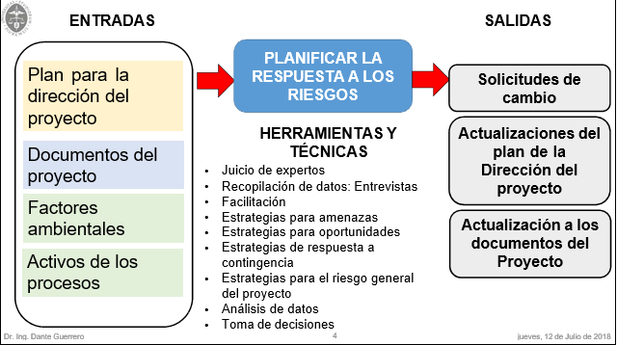*Tabla 16. Planificar la respuesta a los riesgos: Fuente: Tesis Dante A. Guerrero Chanduví*

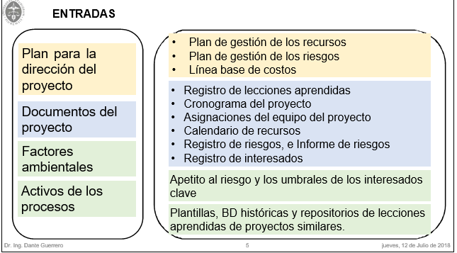

*Tabla 17. Planificar la respuesta a los riesgos: Fuente: Tesis Dante A. Guerrero Chanduví*

**Herramientas y técnicas**

1. **Estrategias para amenazas**

* **Escalar.** Cuando la amenaza está fuera del alcance del proyecto o que la respuesta excedería la autoridad del director del Proyecto.
* **Evitar.** Puede implicar cambiar el plan para la dirección del proyecto o del objetivo, a fin de eliminar por completo la amenaza.
* **Transferir.** Requiere trasladar a un tercero todo o parte del impacto negativo de una amenaza, junto con la propiedad de la respuesta.
* **Mitigar.** Implica reducir la probabilidad de ocurrencia y/o el impacto de una amenaza.
* **Aceptar.** Reconoce la existencia de la amenaza, pero no se toman medidas proactivas. La aceptación puede ser pasiva o activa.

**Herramientas y técnicas**

1. **Estrategias para oportunidades**

* **Escalar.** La oportunidad eta afuera del alcance de proyecto.
* **Explotar.** Esta estrategia puede seleccionarse cuando la empresa deseaasegurarse de que la oportunidad de haga realidad.
* **Compartir.** Compartir un riesgo positivo implica asignar todo o parte de la propiedad de la oportunidad a un tercero mejor capacitado para capturar la oportunidad en beneficio del proyecto.
* **Mejorar.** Esta estrategia se utiliza para aumentar la probabilidad y/o los impactos positivos de una oportunidad.
* **Aceptar.** Consiste en tener la voluntad de tomar ventaja de ella si se presenta, pero sin buscarla de manera activa.

**Herramientas y técnicas**

1. **Estrategias de respuesta para contingencias**

Algunas estrategias están diseñadas para ser usadas únicamente si se presentan determinados eventos. Para algunos riesgos, resulta apropiado para el equipo del proyecto elaborar u7n plan de respuesta que solo se ejecutará bajo determinadas condiciones predefinidas, si se cree que habrá suficientes señales de advertencia para implementar el plan.

**15.1 Implementación de la respuesta al riesgo**

Implementar los planes acordados de respuesta a los riesgos, los beneficios clave es asegurar que las respuestas a los riesgos acordadas se ejecuten tal como se planificaron.

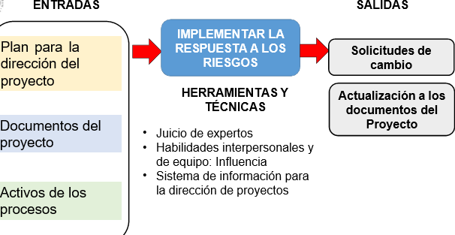

*Tabla 18. Implementar la respuesta a los riesgos: Fuente: Tesis Dante A. Guerrero Chanduví*

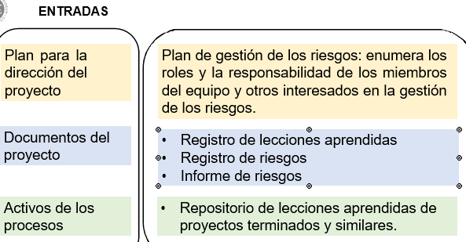

*Tabla 19. Implementar la respuesta a los riesgos: Fuente: Tesis Dante A. Guerrero Chanduví*

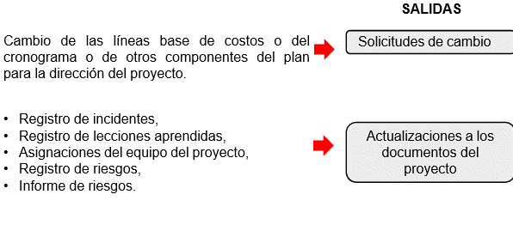

**15.2 MONITOREAR LOS RIESGOS**

1. Monitorear la implementación de los planes acordados de respuesta de riesgos.
2. Hacer seguimiento a los riesgos identificados.
3. Identificar y analizar nuevos riesgos
4. Evaluar la efectividad del proceso de gestión de los riesgos a lo largo del proceso.



*Tabla 20. Implementar la respuesta a los riesgos: Fuente: Tesis Dante A. Guerrero Chanduví*

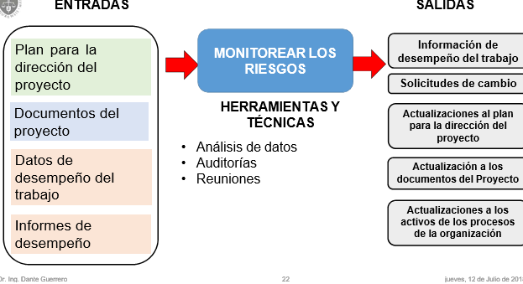*Tabla 21. Implementar la respuesta a los riesgos: Fuente: Tesis Dante A. Guerrero Chanduví*

**Herramientas y técnicas**

1. **Análisis de datos**

**Análisis del desempeño técnico:** Compara los logros técnicos durante la ejecución del proyecto con el cronograma de logros técnicos. Requiere la definición de medidas objetivas y cuantificables del desempeño técnico que se puedan utilizar para comparar los resultados reales con los planificados.

**Análisis de reserva:** Impacto +/- sobre las reservas para contingencias del presupuesto o del cronograma.

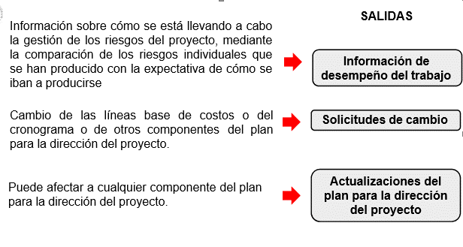

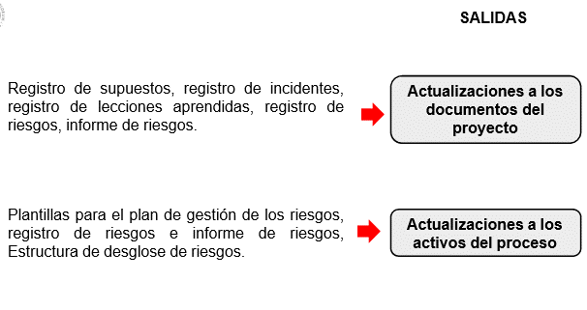

# PLAN DE GESTION DE LOS INTERESADOS POR PROCESO

**16.1 CONTENIDO DEL PLAN DE LOS INTERESADOS**

El plan de gestión de interesados tiene como finalidad incrementar el apoyo y/optimizar su oposición durante todo el ciclo vital de proyecto, este plan incluye:

* Registro de interesados
* Clasificación de interesados (Se registra nivel de participación de los interesados en el proyecto)
* Matriz de evaluación de involucramiento (Se registra nivel de participación adecuado por cada interesado en el proyecto)
* Análisis de causa-raíz
* Estrategias de involucramiento

**16.2 IDENTIFICACIÓN PRELIMINAR**

Para la identificación de los involucrados del proyecto (Transformación de heces fecales de perro en abono **ABONOSCAN**) se ha escogido como ayuda, el juicio de expertos, teniendo como inicio el acta de constitución, documentos de adquisición y los factores ambientales.

|  |
| --- |
| INVOLUCRADOS INTERNA/EXTERNA PODER |
| Junta directiva ABONOSCAN Interna Alto Director del proyecto ABONOSCAN Interna Alto Departamento de Agronomía ABONOSCAN Interna Bajo Departamento de compras ABONOSCAN Interna Bajo Proveedor de equipos de cómputo Externo Bajo Proveedor de equipos técnicos e industriales Externo Bajo Operación de servicio de transporte Externo Bajo |

*Tabla 22. Identificación preliminar de los involucrados (Implementación de ABONOSCAN)- Fuente de elaboración propia*

**16.3 CATEGORIZACIÓN DE INVOLUCRADOS**

Después de completar la identificación de los grupos de interés, se analizan a los involucrados individualmente por medio de matrices que aprueban la agrupación y clasificación para entender su relación entre ellos y el proyecto se tienen en cuenta los siguientes aspectos:

* Poder económico de cada involucrado
* Influencia que tiene sobre el proyecto
* Nivel de interés de involucrado
* Nivel de involucramiento deseado en el proyecto

Teniendo en cuenta lo mencionado anteriormente se clasifican a través de una matriz donde refleje el nivel de poder e influencia de cada uno de ellos y que beneficien a ABONOSCAN.

|  |  |  |
| --- | --- | --- |
| **AUTORIDAD SOBRE EL PROYECTO** | | |
| **INFLUENCIA**  **EN**  **PROYECTO** | **BAJO** | **ALTO** |
|  | **Patrocinador:**  Junta directiva ABONOSCAN  Director del proyecto ABONOSCAN**:**  Giovanny A / Sandra CH |
|  | Departamento de Agronomía ABONOSCAN  Departamento de compras ABONOSCAN  Proveedor de equipos de cómputo  Proveedor de equipos técnicos e industriales  Operación de servicio de transporte |
| *Tabla 23* *Matriz poder- influencia (Implementación de ABONOSCAN)- Fuente de elaboración propia* | | |

**16.4 MATRIZ DE REGISTRO DE INTERESADOS**

La matriz por ejecutar permite ubicar gráficamente a los involucrados y analizar sus intereses, actitud, influencia e interrelación entre interesados y el proyecto, con estas se diseñarán estrategias, teniendo como punto de partida el valor cualitativo de características en función de las respectivas variables de estudio, obteniendo finalmente una agrupación de interesados con juicios comunes.

**16.5 PLANIFICAR EL INTERES DEL PROYECTO**

Planificar la gestión de los interesados radica en la elaboración de estrategias de gestión apropiadas, para que los interesados participen de manera efectiva en todo el ciclo de vida del proyecto. Esto se basa en el análisis de sus necesidades, intereses e impacto potencial en el éxito del proyecto. La gestión de los interesados es más que mejorar las comunicaciones y requiere algo más que la gestión de un equipo. Planificar la gestión de los interesados es acerca de la creación y el mantenimiento de las relaciones entre el equipo del proyecto y los stake holders. Con el objetivo de satisfacer sus respectivas necesidades y requerimientos dentro de los límites del proyecto.

# MATRIZ DE EVALUACIÓN DE INTERESADOS

En esta matriz se comparan los niveles actuales de participación de los involucrados con los niveles deseados para que el proyecto tenga éxito.

Según este nivel de participación que se mide de la siguiente forma:

**Desconocedor:**

* Sin conocimiento del proyecto.

**Reticente:**

* Tiene información del proyecto y los cambio que esté genera, pero actúa con desconfianza y se resiste a cualquier alteración.

**Neutral:**

* Conocen el proyecto, y no están a favor ni en contra.

**De apoyo:**

* También se conoce como partidario. Apoya el proyecto y sus implicaciones, conoce el estado de este. Este es el nivel deseado de involucramiento de interesados.

**Líder:**

* Activamente involucrado en asegurar el éxito del proyecto.

|  |  |  |  |  |  |
| --- | --- | --- | --- | --- | --- |
| Interesado | Desconocedor | Reticente | Neutral | De Apoyo | Líder |
| Junta directiva |  |  |  |  | A/D |
| Director del proyecto |  |  |  |  | A/D |
| Departamento de Agronomía |  |  |  | A/D |  |
| Departamento de compras |  |  |  | A/D |  |
| Proveedor de equipos técnicos e industriales |  |  |  | A/D |  |
| Operación de servicio de transporte |  |  |  | A/D |  |

*Tabla 24. Matriz de involucramiento (Implementación de ABONOSCAN)- Fuente de elaboración propia*

Con esta matriz se identifica que el proyecto tiene una gran aceptación en cada uno de los miembros de ABONOSCAN por lo que estos han manifestado su apoyo de manera unilateral, los beneficios que traerá la implementación de este abono hacen notar que será más competitivo en el mercado puesto que solo existe una empresa similar en todo Colombia. Al observar la matriz de involucramiento se puede observar que no existen bloqueos entre la posición actual de los involucrados y la posición deseada de los mismos, por ende, las estrategias de involucramiento estarán enfocadas en mantenerse en esa posición**.**

# BIBLIOGRAFIA

Becerra Ávila Yuri Bibiana y Sánchez Becerra Briyith Daniela, Tesis (2020) Aprovechamiento de materia fecal como abono orgánico para la rehabilitación de suelos.

<https://www.google.com/search?q=historia+de+la+poblacion+canina&rlz=1C1GCEA_enCO979CO979&oq=historia+de+la+poblacion+canina&aqs=chrome.69i57j33i160j33i22i29i30.28796j0j15&sourceid=chrome&ie=UTF-8>

<https://www.agronegocios.co/tecnologia/eco-poop-convierte-los-desechos-de-mascotas-en-abono-organico-2899601#:~:text=Precisamente%2C%20para%20evitar%20ese%20malestar,que%20se%20realiza%20en%20Medell%C3%ADn>.

<http://chia-cundinamarca.gov.co/index.php/1197-4-500-perros-y-gatos-vacunados-en-chia-en-el-2016>

<https://www.purina-latam.com/mx/purina/nota/perros/como-hacer-una-composta-en-casa-con-heces-de-perro-y-gato>

<https://www.gabrica.co/noticiasesp/noticia-2-esp-destacada/#:~:text=Teniendo%20en%20cuenta%20la%20%C3%BAltima,hogares%20tienen%20uno%20y%20otro>.

<https://www.google.com/search?q=que+es+un+plan+de+adquisiciones+de+un+proyecto>.

<https://es.linkedin.com/learning/fundamentos-de-la-gestion-de-proyectos/aprende-a-hacer-un-plan-de-adquisicion>.

<https://blog.hubspot.es/marketing/crear-plan-comunicacion>.

<https://www.recursosenprojectmanagement.com/planificacion-de-riesgos/#:~:text=La%20planificaci%C3%B3n%20de%20riesgos%20es,durante%20la%20ejecuci%C3%B3n%20del%20proyecto>.

<https://www.google.com/search?q=Que+son+los+planes+de+respuesta+de+u+proyecto&rlz=1C1GCEA_enCO979CO979&oq=Que+son+los+planes+de+respuesta+de+u+proyecto&aqs=chrome.69i57j33i10i160l2.14143j0j15&sourceid=chrome&ie=UTF-8>

FACULTAD DE INGENIERÍA Área Departamental de Ingeniería Industrial y de Sistemas- Tesis- Implementación a la respuesta al riesgo- Dante A. Guerrero Chanduví.

<https://es.scribd.com/document/467687981/plan-de-gestion-de-los-interesados-final-docx>